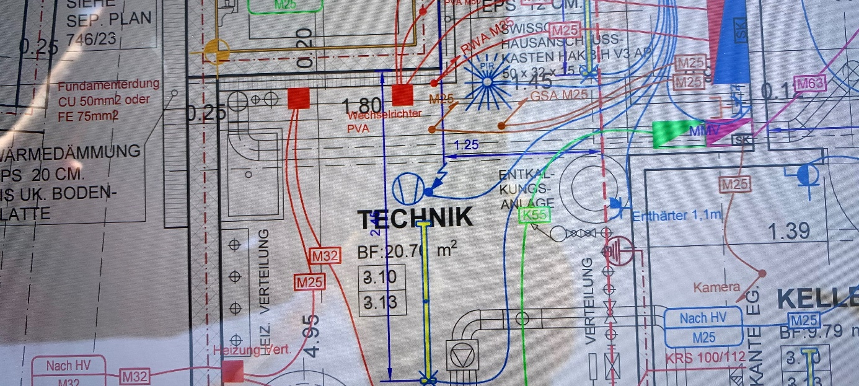

Servicetechniker m/w
Pensum 100% / Aargau

Ihre Aufgaben:
Ihre Tätigkeiten bestehen aus der Elektroinstallation von Wärmepumpen, Ladestationen für E-Mobility, Photovoltaikanlagen und Energiemanagementsysteme.
Und den Service- und Wartungsarbeiten an den Anlagen.

Ihr Profil:
Sie haben die Lehre als Elektroinstallateur erfolgreich abgeschlossen und einige Jahre Erfahrung im Bereich Elektroinstallationen und Servicearbeiten. Erfahrung als Bauführer wären von Vorteil. Sie besitzen den Führerausweis.

Haben wir Ihr Interesse geweckt?
Dann bewerben Sie sich bei uns:

